哎，你要当汉语志愿者吗？

南阳师范学院团委 [南得时光](javascript:void(0);) 4月2日



“哎，你知道李艳梅老师吗？”

“不知道，李艳梅老师是谁呀”

“哎，你作为南师的人，我还真得有必要给你普及普及。”

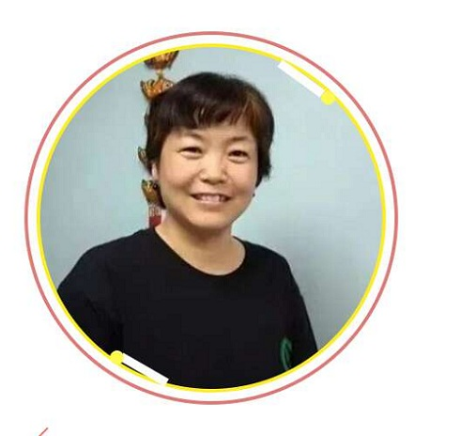

老师简介

李艳梅，南阳师范学院文史学院教师，2008年赴泰国做汉语志愿者教师一年，2019年1月作为公派教师赴斐济南太平洋大学孔院任教。

在今年，李艳梅老师去了斐济，一下飞机，老师就在寻找我们国家在斐济的痕迹，那里有中餐馆，有中国援建的项目。当地的主要纸媒《斐济太阳报》有四个板块，中国新闻独占一版。老师还在出租车上遇到喜爱汉语的司机，并且教了司机简单的汉语。在老师教的学员里，有旅游从业者，银行职员，在校学生，学校老师等，并且有的已经学了四年汉语。矜矜业业的李艳梅老师背后有着一颗炽热跳动着的心脏，一种渴望祖国被世界认识的爱国情怀，一颗愿意传播文化使命使者的心。李艳梅老师是南阳师范学院的骄傲。

**温馨提示**

这里有李艳梅老师在斐济的见闻：[海外见闻丨斐济劳托卡之中国印象](http://mp.weixin.qq.com/s?__biz=MzAwOTAxODQxMw==&mid=2649534798&idx=2&sn=69778508c92bca5defb197c702fdc1de&chksm=837e1c0cb409951a6eb5255a4c55f92e0ed60c82e84d6f72d4981cacdb65e819ffa18c601f29&scene=21#wechat_redirect)

希望大家能够在评论区踊跃发言，支持李艳梅老师，支持南阳师范学院汉语推广，支持中国汉语推广事业。

那么

什么是汉语志愿者项目呢

为了积极推广汉语，提高世界汉语教学水平，促进包括汉语在内的中国文化在国外的传播，加深中国与世界各国的相互了解，增进世界各国人民间的友谊和交流，中国国家汉办启动了汉语教师志愿者项目。

      该项目是国家汉办为适应当前世界汉语教学蓬勃发展的形势需要，利用我国作为母语国汉语人力资源优势，开辟的向世界有需求国家提供汉语师资的新措施之一。

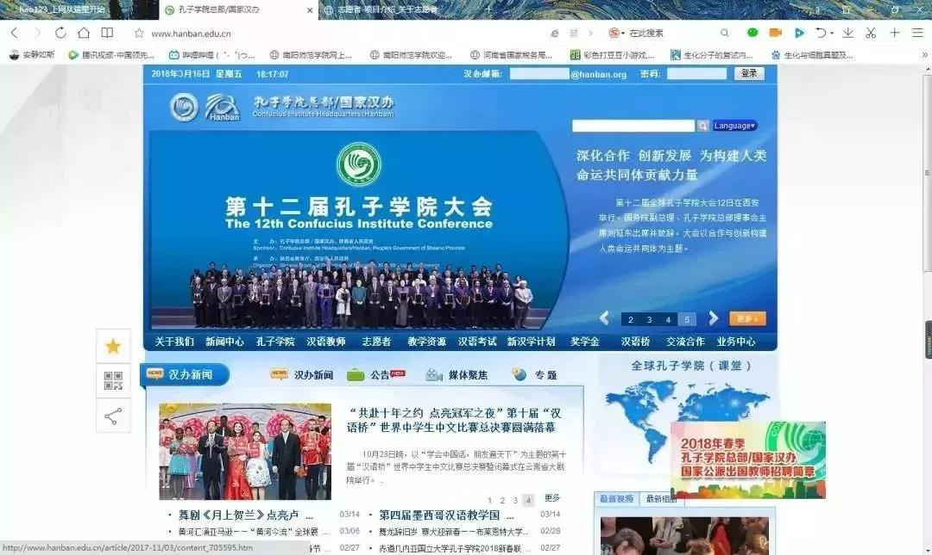

**孔子学院总部/国家汉办**

**http://www.hanban.edu.cn/**

**志愿者的使命**

推广汉语，加快汉语走向世界的步伐

传播文化，让世界了解中国

磨砺自我，奉献爱心

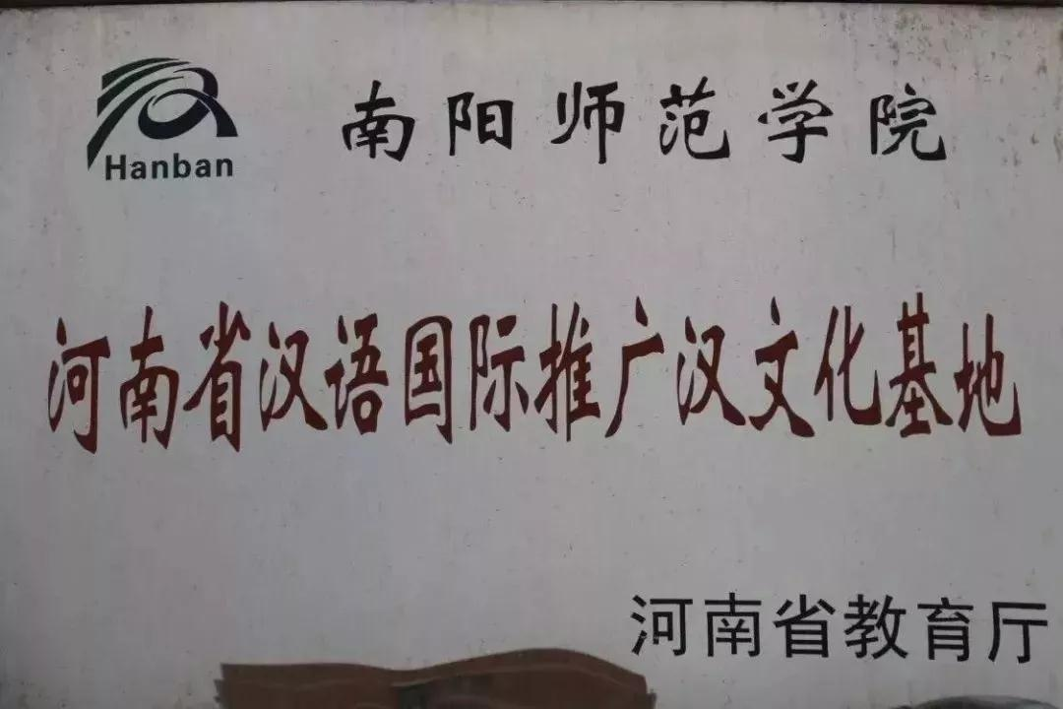

 2009年底南阳师范学院

被正式批准建立

**“河南省汉语国际推广汉文化基地”**

**外派的汉语志愿者和汉语教师**

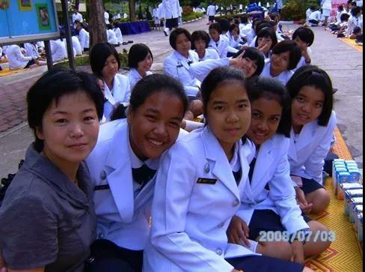

李艳梅老师——泰国



张安华老师——美国

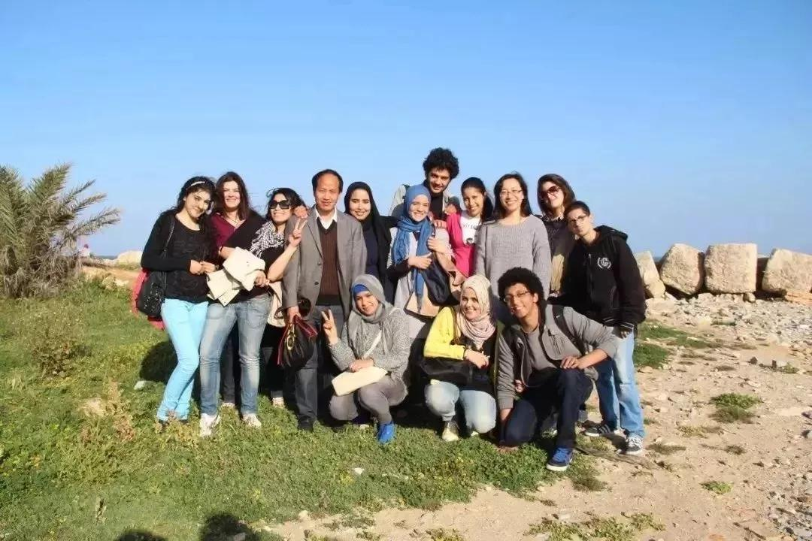

郭新雨老师——突尼斯

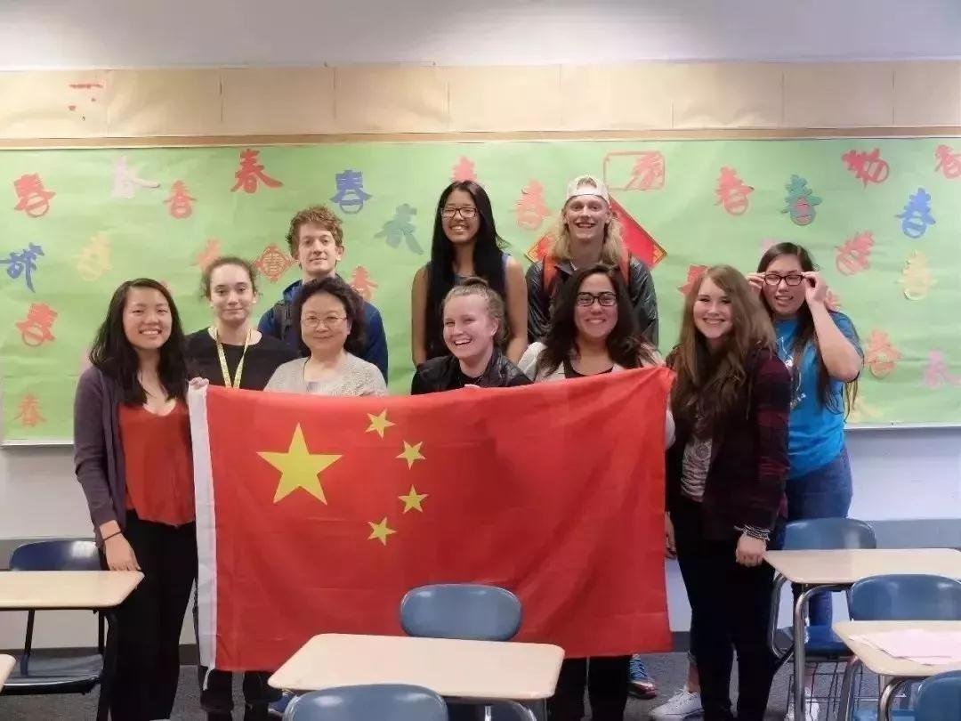

徐智玲老师——美国

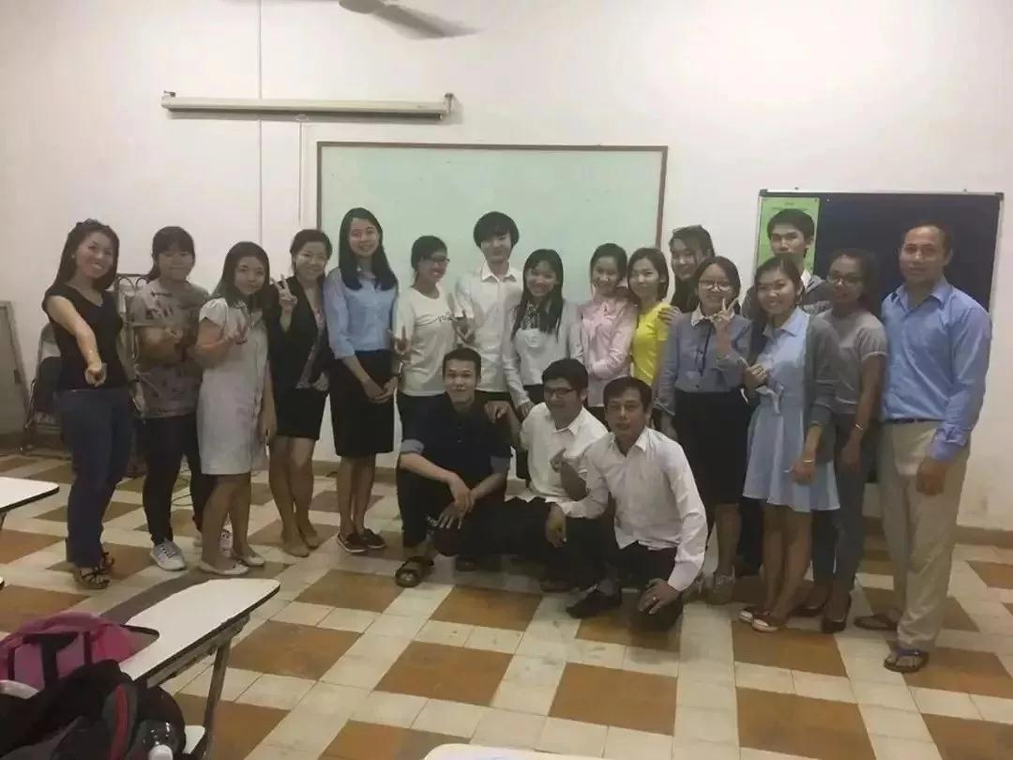

佘静——柬埔寨



季若瑾——美国

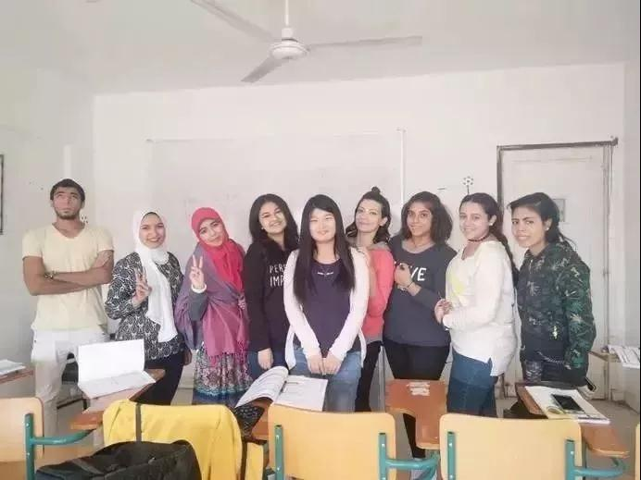

郭燕——埃及

他们说

一位在美国从事汉语教学的志愿者教师说：“在美国的这九个月让我变得有耐心了，人也平和了很多，懂得了爱别人、珍惜别人对自己的帮助。我庆幸自己有了这段志愿服务经历，不是它，我应该还要花更多时间才能认识到自己的不足，也许得等到将来自己开始抚养子女吧。”

 一位曾在泰国从事汉语教学的志愿者教师说：“在泰国的日子是我永生难忘的，自己克服了饮食上的差异、衣着上的特别规定，特别是天气的炎热、身上的不适和雨季的水灾，一年的辛酸，一年的收获，一路走来，成熟了很多，现在觉得自己真的很棒。”

工作的意义

01

当真正踏上志愿服务的征程时，一些人可能会产生“何必当初”的困惑、彷徨，甚至想半途而废。每个人或许都要与自身的惰性和随时可能产生的私心杂念，甚至沽名钓誉等“人性的弱点”作斗争。但也正因为如此，志愿者教师从要求自己履行志愿服务承诺，到把这种承诺作为挑战自我的动力，进而从履行承诺中感受志愿服务的意义，并在这种世界性的磨砺中获得自身各方面的升华。

02

不管是因需要而选择，还是为完善而努力，当志愿者选择一项志愿服务工作并付诸行动时，其行为本身即富有意义。面对目前世界“汉语热”的现象，志愿者选择从事国际汉语教学志愿服务工作，其对己、对祖国、对世界都有着重大的意义。

03

 或许通过你一个人、两个人便能使更多的外国朋友喜欢上汉语，喜欢上中国；或许通过你，一个学校、一个地区便会让一个国家了解到中国的文化，了解到中国的发展。当然，当你完成志愿服务的使命并载誉而归时，这段经历将会成为你宝贵的精神财富，使你受用终生。



**如何申请加入汉语志愿者培训班呢？**

**培训对象及要求**

1、热爱汉语国际推广事业，具由较强的使命感、光荣感和责任感，具有奉献精神，有较强的组织纪律性和团队协作精神。

2、在校三、四年级学生，重点院系：新闻与传播学院、文史学院、外国语学院、教育科学学院，其他院系学生有意愿也均可报名。

3、汉语普通话水平达到二级甲等或以上，英语水平达到大学英语四级（分数应为425分）或以上。

**培训标准**

 培训旨在帮助培训对象掌握现代汉语基础知识，了解对外汉语教学的基本方法并具备在国外从事汉语教学的基本能力；熟悉中国历史文化概况并掌握当代国情与跨文化交际基础知识；提高英语口语表达能力，具备在英语语言环境下汉语教学时与外国学生良好的沟通能力等。

**培训内容**

现代汉语基础知识、对外汉语教学法、跨文化交际、中华才艺、英语口语、涉外教育等课程。

**培训教师**

有关院系的教授、具有博士学位的教师，具有海外学习、从教经历的教师组成的团队。

**培训方式**

集中培训，教师讲授与课堂讨论相结合，课堂教学与教学实践相结合，充分发挥培训者的主观能动性。

**培训时间及学时安排**

原计划时间为9月至12月每周的周六或周日，具体安排以课程表为准。

**培训费用**

**学校资助，在校生免费**

**联系人**

丁老师：63517578

吴迪：13203759256

**咨询地点**

中区办公大楼N610

**对外汉语考试培训班**

本校学生扫码进群，其他人员拒进，二选一进，修改群名称，如：15级英语李易峰。

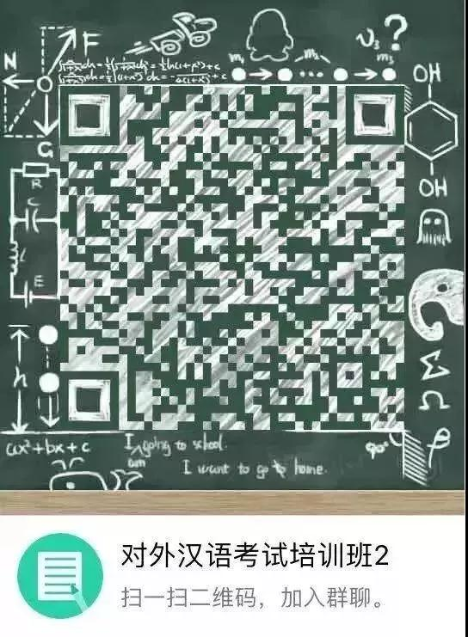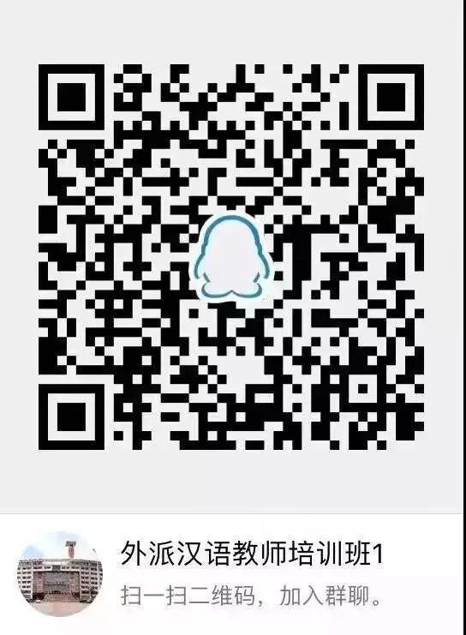

本期编辑：陈晓龙  李燕

责任编辑：杨婷 师超娜

校学生会南得时光工作室出品